8.4 微分方程的简单应用
三、练习题
1. 求连续函数，使它满足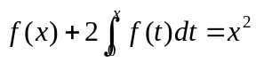.
解 所给方程两边求导 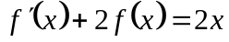，
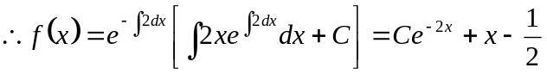，又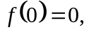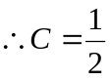，故
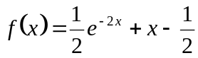。
2. 设曲线的极坐标方程为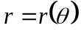，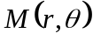为上任意一点，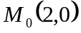为上一定点，若极径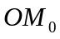，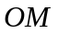与曲线所围成的曲边扇形的面积值等于上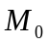，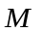两点间弧长值的一半，求曲线的方程.
解 扇形的面积 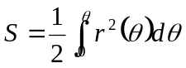，又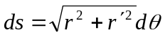，由题意有
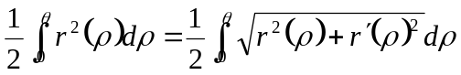，两边对求导得 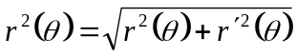，
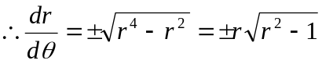，即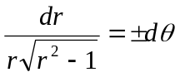，且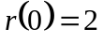，
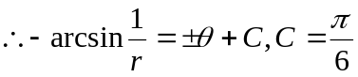，故的方程为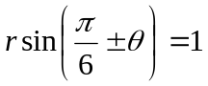。
3.某池塘养鱼，该池塘最多能养鱼1000条，鱼数是时间的函数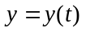，且变化速度与鱼数及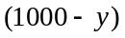的乘积成正比，现已知在池塘内放养鱼100条，三个月后有250条，求放鱼数与时间的关系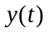，放养六个月后有鱼多少？
解：依题意有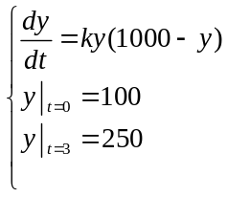
分离变量得 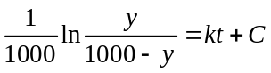 （*）
由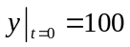得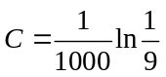
将及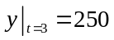代入（*）得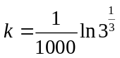
再代入（*）得 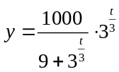
当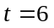时，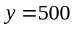（条）
四、思考题
有一种医疗手段，是把示踪染色注射到胰脏里去以检查其功能。正常胰脏每分钟吸收染色的40%，现内科医生给某人注射了0.3克染色，30分钟后还剩下0.1克，试问此人的胰脏是否正常？
答 此人胰脏不正常.假设此人胰脏正常，用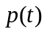表示注射染色后分钟时此人胰脏中的染色量。由于正常胰脏每分钟吸收染色的40%，即染色的衰减率为0.4，从而得到
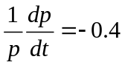，
分离变量并积分得
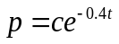.
又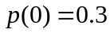，可解出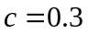，故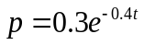.
30分钟后剩下的染色应为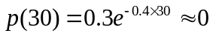，这与实际上30分钟后还剩下0.1克矛盾，故此人的胰脏不正常.

